ПРЕЗЕНТАЦИЯ СИСТЕМЫ КИНЕТРАК KNX-7000

Аппарат для корректирующего лечения с декомпрессией выбранного диска (нехирургический фиксирующий аппарат декомпрессии диска 3D KNX-7000)

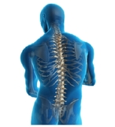 | 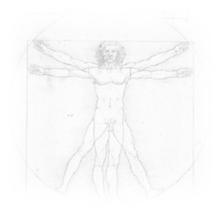 | 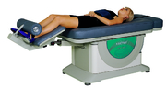 | 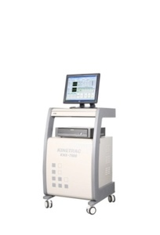
Заболевания мышечной и костной системы, ранее не обнаруженные МРТ и КТ исследованиями в положении лёжа на спине, теперь можно обнаружить посредством радиографии в положении стоя, что открывает новые возможности для терапии.
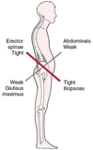 | 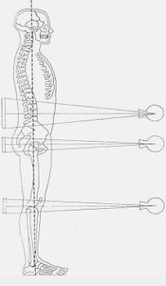 | 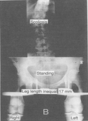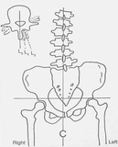 | 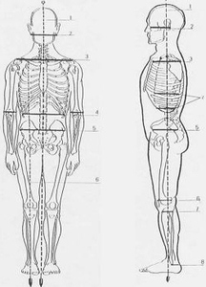
1.Навигационная система декомпрессии диска Интеллектуальная навигационная система, определяющая местонахождение выбранного диска и декомпрессирующая его в трех направлениях 3D (ось X,Y,Z)
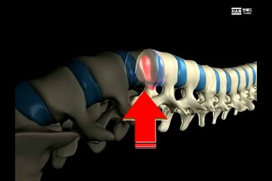 |  | 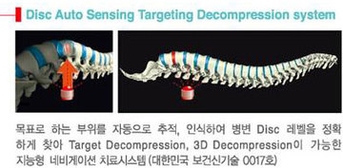
2. Коррекция мышц позвоночника, таза, ног для пациентов с заболеванием опорно-двигательной системы
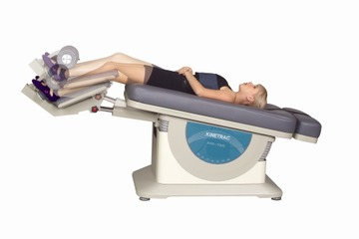 |  | 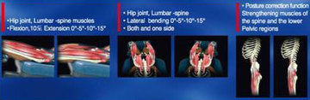
Сила вытяжения = (кровать W+туловище W/α) X sinθ +β Коррекция мышц таза и ног

Декомпрессия шейного отдела (опция) в режиме C-Spine Контроль наклона вбок на 0°, 5°, 10°, 15° с обеих сторон и с одной стороны
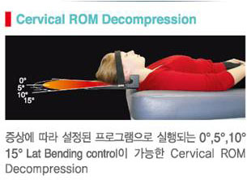 |  | 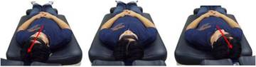
Сила вытяжения = (кровать W+туловище W/α) Xsinθ +β
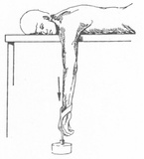 |  | 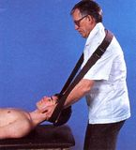
Лёгкое вытяжение расслабленной мышцы – эффективное лечение - Dr J. Mill COX -
3. Основание для принятия в расчёт мышц спины при лечении диска.
Ссылка1. Инуфуса A, Ан ХС, Лим ТХ, Хасагава T, Хотон В.М., Новицкий Б.Х. Анатомические изменения позвоночного канала и межпозвоночного отверстия, связанные с сгибательными и разибательными движениями. «Spine» (Позвоночник) 1966; 21 2
Ссылка 2. Шнебель Б.Э., Уоткинс Р.Г., Диллин В. Роль сгибания и разгибания позвоночника в компрессии нервного корешка и образовании грыжи диска. «Spine» (Позвоночник) 1989; 14
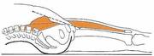 | 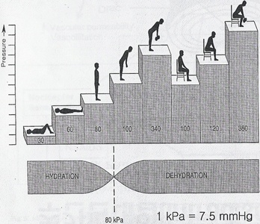 | 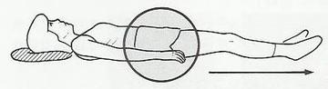  Поясничная область  слегка приподнимается с кровати по мере того,  как напрягается подвздошно-поясничная мышца, в результате чего усиливается давление на диск.  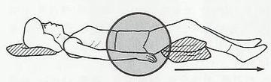  Поясничная область расслабляется, обеспе-чивая комфортное ощущение в подвздошно-поясничных мышцах, в результате чего  снижается давление на диск. | 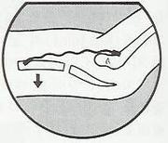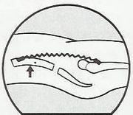
Лучший способ ослабления острой или хронической боли заключается в принятии такого положения тела, которое вызывает наименьшее напряжение мышц. Лечение боли в поясничной области должно проводиться в соответствии со степенью напряжения в толстых, жёстких мышцах и меньших, более чувствительных мышцах. Грыжу межпозвоночных дисков и другие состояния позвоночника, вызывающие боль, нужно облегчать путём растягивания всех поражённых частей, включая даже глубокие мышцы, такие как подвздошно-поясничные мышцы. Если оставить подвздошно-поясничные мышцы без внимания, и оказывать давление только на диски с грыжей, ткани спазмированных, напряжённых глубоких мышц будут продолжать вызывать патологическое давление на позвоночник.
(1) Лечение ненормального напряжения большой и малой поясничной мышцы, двуглавой мышцы бедра
В современном мире большинство повседневных движений нашего тела способствуют возникновению хронических проблем позвоночника из-за сокращённых больших и малых поясничных мышц и двуглавых мышц бедра, что приводит к ослаблению мышц-антагонистов. Эти хронические симптомы, включая симптомы в фасеточных суставах и сужение позвоночного канала, нуждаются в терапии мышц и коррекции положения тела.
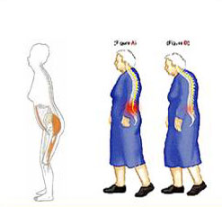  В наше время у большинства людей деформирован позвоночник (имеет неправильную кривизну)из-за сидячего образа жизни и недостаточной физической активности.  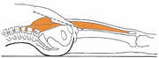  Изменения подвздошно-поясничной мышцы и двуглавых мышц бедра | 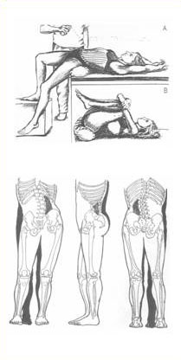  Существующее лечение сопряжено с трудностями и малоэффективно. | 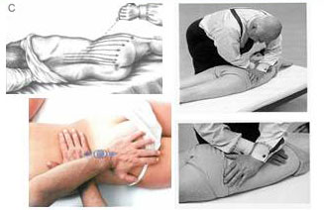  Существующие методы лечения требует много времени и затрат  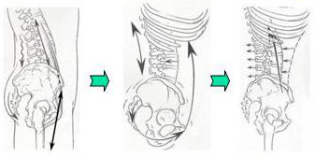
Сравнение с другими существующими приборами
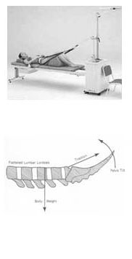  Существующее вытяжение  Вытяжение предназначено для растягивания позвоночника и декомпрессии межпозвоночных дисков | 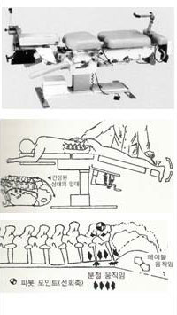  Стол Janix COX (Традиционная кровать хиропрактики ) Дистракция без лордоза может усилить боль, сместив ядро межпозвоночного диска кзади. | 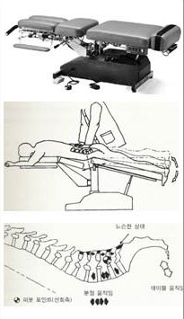  Стол Liender  (Автоматическое оборудование для лечения искривлений) Упор делается на динамичном лечении с использованием флексии – экстензии. Но сила вытяжения ещё недостаточно большая. | 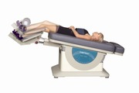  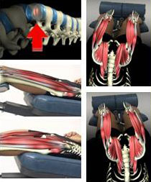  КИНЕТРАК KNX-7000  Проводится целенаправленное лечение поврежденного диска, корректируются укороченные мышцы, тренируются глубокие мышцы, корректируется положение тела и т.д., включая различные технологии, которые требует врач.

 | Аппарат для декомпрессии | Декомпрессия диска DRX-3000(США) | Робот-корректор декомпрессии  Att-9000(США) | M3D EXTENTRAC | Интеллектуаль-ная декомпрес-сия диска КИНЕТРАК KNX-7000
Модель | 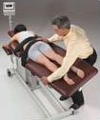 | 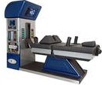 | 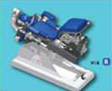 | 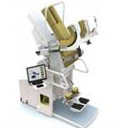 | 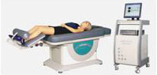
Разница  в техно-логии | 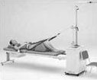Полуавтомати-ческое лечение | 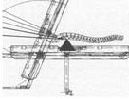Декомпрессия диска | 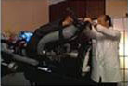 Полуавтоматизи-рован ная компрессия (сжимание) | 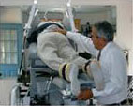 | 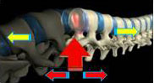Декомпрессия  3D производимая компьютером, цепь коррекции
Лечение мышц |  | 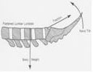 | Полуавтомати-ческое лечение | 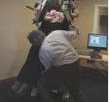 | 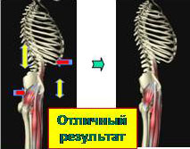

Вертебральная терапия для лечения заболевания диска.

Возможности аппарата KINETRAC KNX-7000
Грыжа межпозвоночного диска (протрузия диска)
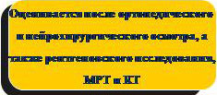 | 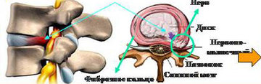
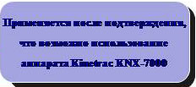

Период лечения | Прогресс лечения
Первая неделя Дни 1, 2, 3, 4, | В течение первой недели будет проводиться воздействие на мышцы позвоночника, сухожилия и связки, и улучшение клинической картины будет сопровождаться структурными и биохимическими изменениями Биохимические изменения вызовут: 1. улучшение структурной упругости 2. увеличение гибкости суставов 3. улучшение кровообращения 4. улучшение гидратированности диска Дегидратация – это процесс, в котором без участия сосудов, метаболиты и кислород попадают в диск естественным путём через замыкательную пластинку, и это процесс, способствующий восстановлению физиологических свойств и функций диска
Вторая неделя Дни 6, 7, 8, 9, | 1. уменьшение боли 2. уменьшение ригидности мышц 3. улучшение кровообращения 4. улучшение гибкости позвоночника 5. разделение спаек 6. растягивание рубцовой ткани 7. снижение давления на нервный корешок 8. усиление вакуумного давления в диске 9. втягивание выпавшего грыжевого содержимого 10. улучшение гидратированности диска Непрерывное изменение будет улучшать это состояние, и усиливать эти изменения.
Третья неделя Дни 10, 11, 12, 13, | В течение первых 3 и 4 недели клеточными элементами в диске будет продуцироваться коллагеновые волокна типа IV. Также эти клетки способствуют пролиферации хрящевых бластных клеток, способствующих восстановлению диска. Однако образование коллагена типа IV может разниться в зависимости от пациента. Большая часть клеточных элементов будет индуцирована в ядре диска, в области разрыва фиброзного кольца, и, в результате декомпрессии и, как следствие, снижении внутридискового давления, и эти клетки ускорят восстановление свойств и структуры диска, увеличится количество клеточных элементов, синтез новых и восстановление повреждённых волокон.
Четвертая неделя Дни 14, 15, 16, 17,
Пятая неделя Дни 18, 19, 20, 21, | В заключение, больной должен помнить, что ключ к этому лечению заключается в сведении до минимума межпозвонкового пространства и поддержании восполнения потери жидкости, пока не будет достигнуто восстановление. Лечение может быть продлено, если в диске недостаточное кровообращение или недостаточное восполнение потери жидкости. Согласно многим исследованиям период лечения 6-10 недель оптимальный и разумный. Кроме того, помните, что непринятие мер может замедлить или нарушить лечение или восстановление (выздоровление).
Шестая неделя Дни 22, 23, 24, 25,

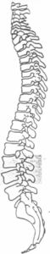 | 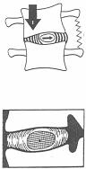  Перейдите на  противоположную  сторону давления | 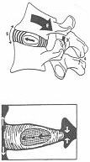  Грыжа межпозвоночного  диска передвигается вперёд  при вытяжении | 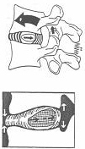  Грыжа межпозвоночного  диска передвигается  назад при флексии
Грыжа межпозвоночного диска передвигается вперед при вытяжении, назад при флексии.
 | Корректировка вытяжения  дискапо методу доктора Макензи  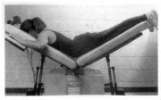 | Корректировка вытяжения диска по  методу доктора Сириакса  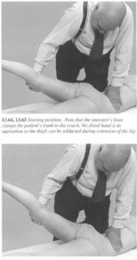
Технология оказания давления для вытяжения, как один из важнейших методов лечения заболеваний позвоночника применялась тысячелетиями в хиропрактике и т.д.
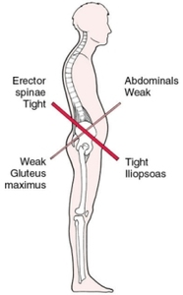 | 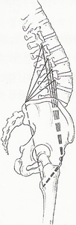 | 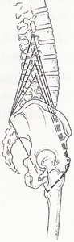 | 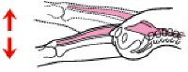  Вытягивание укороченных  флексоров (мышц-сгибателей)  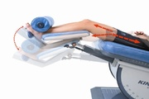
Лечение мышц и исправление позы (положения тела) имеют существенное значение при хроническом простреле, синдроме фасеточного сустава, стенозе и т.д.
Эффективное лечение стеноза позвоночника, ослабление синдрома фасеточного сустава и вытягивание мышц позвоночника, таза и ног для их коррекции.
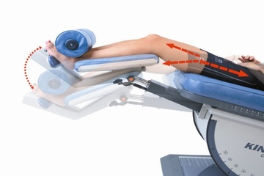 |  | 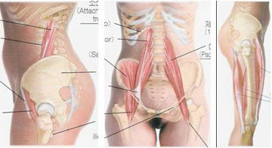
Флексия и вытяжение позвоночника |  | Подвздошно-поясничная мышца, двуглавые мышцы бедра
Эффективное лечение позвоночника с вытяжением (тракцией) подвздошно-поясничной мышцы, двуглавой мышцы бедра в районе таза и т.д.
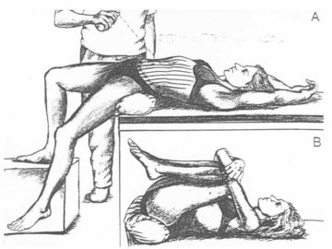 |  | 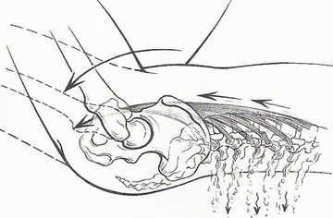  Укороченная подвздошно-поясничная мышца  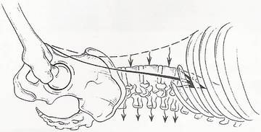
Трудность лечения гиперлордоза и обезболивания при лечении укороченной подвздошно-поясничной мышцы.
Существующее лечение
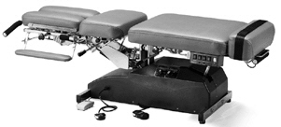  Лечение автоматическим вытяжением  искривления – стол Liender (Линдера) |  | 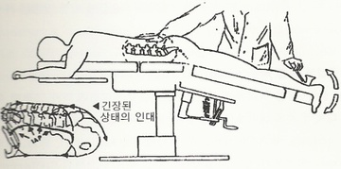  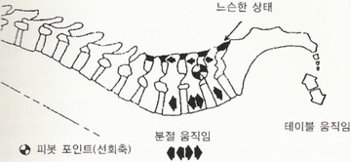  Нажим терапевта требуется при флексии, вытяжении
Динамичное лечение по методу флексии – вытяжения, но сила вытяжения ещё недостаточно большая
Существующее оборудование
Боль после лечения, поскольку оборудование прилагает чрезмерную силу вытяжения к мышце спины вместо диска |  | Усовершенствованное существующее вытяжение(тракция) с применением лечения лордоза
Применяется существующее лечение лордоза, но нельзя лечить никакую другую болезнь, кроме болезни позвоночника |  | Лечит не только диск, но и другие широкие области посредством лечения лордоза
Применение силы тяжести в качестве силы вытяжения, наиболее знакомой человечеству
“Если терапевтическое вытяжение можно клинически приспособить, то лёгкое вытяжение, производимое, пока мышцы расслаблены, будет терапевтически эффективным при лечении заболеваний диска.” - докторр Дж. Милл КОКС -
Оказание избыточного давления возбуждает симпатические нервы, вызывая напряжение мышц и препятствуя оптимальной терапии |  | Наша новая терапия, создающая почти невесомую окружающую среду при самом удобном положении тела 15 градусов, открывает новые перспективы для лечения грыжи межпозвоночных дисков и самых разных заболеваний позвоночника
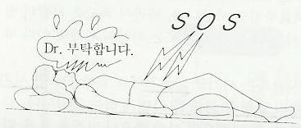
Самое лучшее положение тела при хронической боли

См. видеоролик KINETRAC В ЦНИИТО ИМ. Р.Р. ВРЕДЕНА
по ссылке http://mstylespb.ru/kinetrac-vredena

